МОУ «Толмачевская средняя школа
имени Героя Советского Союза Ивана Ивановича Прохорова»

Название: «Моя малая Родина-посёлок Толмачёво»

Струкова Татьяна Сергеевна,
учитель начальных классов

Луга, 2023 г.

Актуальность
Ничто на земле не может быть ближе, чем малая Родина. У каждого человека есть своя Родина. Любовь к Отчизне начинается с любви к своей малой родине – к месту, где человек родился. Малая Родина и есть начало, откуда человек делает первый шаг в большой мир. Но не только значима любовь к родному краю, надо знать его прошлое и настоящее. Необходимо передать историческую память от поколения к поколению (народная мудрость гласит: «Не зная прошлого, не поймёшь и настоящего»)
Цель: формирование первоначального представления о родном посёлке Толмачёво, как о своей «малой Родине»

- Образование посёлка
Ко второй половине XIX века вдоль Белорусского тракта (Большой Порховской дороги), ныне Киевского шоссе, развивается освоение территорий. На пути следования из Санкт-Петербурга в Лугу было построено несколько железнодорожных станций, самой крупной из которых была Преображенская, названная в честь Преображенского полка, расквартированного в ближайших окрестностях.
С 1858 года вокруг станции формируется поселок, жителями Санкт-Петербурга возводятся жилые дома и дачи, строится лесопилка Томасова (в настоящее время в этом месте находится завод ЖБИ). Позже построены пристань и судоремонтные мастерские, завод керамических изделий товарищества Преображенско-Долговских заводов (предприятие ОАО "Толмачевский завод ЖБ и МК").
Край, изобиловавший лесами, реками и озерами, с теплым климатом и разнообразием ландшафтов привлекал как богатых людей, так и людей среднего достатка. А. Я. Прохоров в 1882 году скупил часть земель в имении Жельцы и земли на левом берегу реки Луги со старинной мельницей, где впоследствии построил плотину и мельницу. В 1883 году в имении Лидино часть земель купила Л. М. Жербина (сейчас это территория в районе Спасо-Преображенской церкви и Толмачевского детского дома). В имениях станции Преображенская снимали дачи и жили знаменитые люди России: писатели Михаил Евграфович Салтыков-Щедрин, А. С. Шевченко (похоронен на Толмачевском кладбище), поэтесса Ольга Форш, художник Иван Иванович Шишкин, изобретатель радио Александр Степанович Попов.
В 1928 году поселку было присвоено название "Толмачево" в честь комиссара Николая Гурьевича Толмачева, погибшего в годы Гражданской войны в окрестностях деревни Красные Горы. В его честь на холме у привокзальной площади установлен памятник.
Статус посёлка городского типа Толмачёво имеет с 1938 года.
- Военные годы
Толмачёво было оккупировано нацистскими войсками 1 августа 1941 года, после падения Лужского рубежа. В период оккупации Лужский район особенно сильно в Ленинградской области выделялся активностью партизан. Недаром и следующая после Толмачёво ЖД платформа носит название Партизанская, а соседний разъезд назван в честь партизанки Антонины Петровой. Освобождён посёлок был 10 февраля 1944 года (немцы при отступлении подорвали ЖД мост).
В посёлке и его окрестностях много дзотов и дотов. Ведь именно в этих местах проходил Лужский рубеж — оборонительная линия, построенная летом 1941 года силами мирных жителей.

- Изучение достопримечательностей посёлка Толмачёво
- В посёлке и его окрестностях немало природных красот: во-первых, река Луга — одна из крупнейших рек нашей области. Река у нас кажется очень большой, но это во время половодья. В остальное время года она заметно меньше. Но всё же это одна из главных рек Ленинградской области, а места вдоль неё иногда именуются Полужьем. Во-вторых, живописные сосновые леса, дубовый парк. А в третьих, река Ящера, на которой есть интересная природная достопримечательность — обрывы песчаника на высоком берегу.
- Толмачёвский завод железобетонных и металлических конструкций раньше самое крупное местное предприятие. И это действительно так. Завод этот основан в 1900 году, тогда ещё в посёлке Преображенском, и назывался сначала "Санкт-Петербургский завод канализационных труб и огнеупорного кирпича". Неподалёку разрабатывалось месторождение глины, но в середине 20 века оно истощилось, и в 1961 году завод был перепрофилирован под выпуск железобетонных и металлических конструкций. У входа до сих пор сохранилась стела с названием завода

- Спасо-Преображенская церковь (Церковь Преображения Господня)
Деревянная Спасо-Преображенская церковь была заложена в 1893 г. и строилась по проекту петербургского арх. Николая Эдуардовича Тейха. Церковь была торжественно освящена 1899.
В 1937 г. храм был закрыт, но в 1941 г. Богослужения в нем возобновились. Его настоятелем с этого времени и до 1946 г. являлся прот. Геннадий Михайлович Городецкий (1881-1955).
Начиная с 1941 г. церковь не закрывалась, но 4 Сентября 1999 г. (в день 100-летнего юбилея со дня освящения) сгорела в результате пожара, в котором погиб и старинный иконостас (большинство икон, правда, удалось спасти). В течение нескольких лет Богослужения совершались в помещении поселкового детского сада. В 2004-2007 гг. храм был выстроен заново на прежнем фундаменте. Церковь небольшая, но очень уютная, ухоженная территория, регулярные богослужения. Проводит службу отец Николай Давлетов.

- Дом Культуры
Типовой сталинский дом. В 2006 году создано Муниципальное Учреждение Социально-культурный центр досуга и отдыха Толмачевского городского поселения. В центре проводится много интересных мероприятий, работают кружки на любой вкус и возраст. В этом же здании находится поселковая библиотека. Рядом с Домом Культуры— детская площадка и зона отдыха.
- Муниципальное общеобразовательное учреждение «Толмачевская средняя общеобразовательная школа им. Героя Советского Союза И.И.Прохорова»
Год основания школы - 1901. В это время в школе обучалось только 20 человек (детей железнодорожников). Школа располагалась в небольшом ныне несуществующем здании возле железной дороги. С 1901 по 1919 год школа носит название "Преображенская железнодорожная". В семилетнюю школа реорганизована в 1929 году. Средней она стала в 1935 году. До Великой Отечественной войны полных выпусков со средним образованием было только пять. С 1944 по 1948 год занятия велись в частных домах, расположенных на территории поселка. В 1948 году открылось специальное двухэтажное деревянное здание, приспособленное для учебных занятий. После войны в 1950/1951 учебном году в 10 классах - комплектах обучалось 303 человека. В 1959 году в здании бывшей пекарни, восстановленном руками учителей и учащихся, открывается учебно-производственный комбинат, где школьники получали рабочие профессии столяра, токаря, слесаря и электрообмотчика. С 1963 года занятия ведутся в современном здании.
В 2020 году введена в эксплуатацию пристройка нового крыла школы с современным оборудованием. В новом здании располагаются спортивный зал, столовая, библиотека. Также для усовершенствования учебного процесса имеются мастерские со всем необходимым оборудованием для уроков технологии, кабинет информатики и великолепный актовый зал.
В 2022 году старое здание школы открылось после реновации.
- Аллея Славы
1989 году в центре поселка, у Дома культуры, был установлен большой камень с крестом, привезенный из Карелии. На нем была начертана надпись: "На этом месте будет установлен памятник толмачевцам, погибшим в Великую Отечественную войну 1941-1945 гг."
02 октября 2020 года состоялось торжественное открытие "Аллеи Славы" в г.п.Толмачёво.
На Аллее Славы установлены памятная стела с высеченными на ней именами погибших воинов и панно, символизирующее победу в Великой Отечественной войне, мирное настоящее и будущее и памятная плита с именами девушек, воевавших в отряде "Родина" на территории Франции.
- Аллея отдыха
Её обустроили вблизи памятника революционеру Николаю Толмачеву. Праздничное открытие состоялось 7 сентября 2022 года
Территория состоит из пяти частей: центральная аллея, историко-культурная зона, развлекательно-видовая, фотозона и место для тихого отдыха. Историческая составляющая часть пространства была сохранена по просьбе местных жителей. Также сюда добавили необычные скульптуры и декоративную подсветку.

И это лишь малая часть нашего посёлка. Еще очень много интересных и замечательных мест есть в посёлке Толмачёво и его окрестностях. Хочу показать презентацию о нашем посёлке

Презентация
Пожалуй, каждый житель нашей огромной страны хоть раз, но задавал себе вопрос: Когда появился мой город, поселок, деревня? Чем знаменито то место, где я живу? | 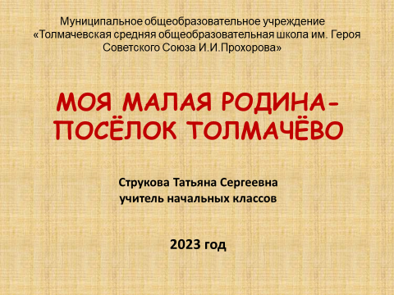
Оказывается, раньше, в 19 веке, мой поселок назывался – станция Преображенская.  Рядом со станцией протекает река Луга, поэтому от станции Преображенской имелось пароходное сообщение вверх по рекам – любимая забава приезжих и отдыхающих, которым очень нравились живописные места вокруг. | 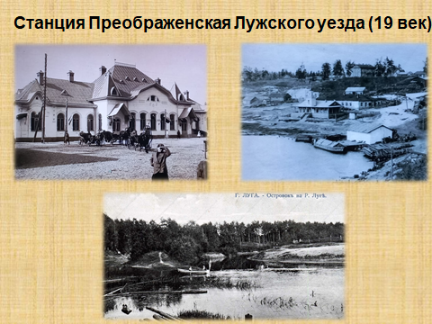 | 1.Станция Преображенская Лужского уезда. 116 верста. Вид здания станции со стороны двора. Фотография 1900-х гг. Коллекция ЦГАКФФД.  2. Вид на пристань ст. Преображенская 1900-х гг.  Автор не известен.  3. 125км (Островенка) Лужский район. Фотография 1900-х гг. Автор не известен.
Время шло, и из маленькой станции вырос большой поселок, а своё название «Толмачёво» он получил в честь героя Гражданской войны Николая Гурьевича Толмачева. | 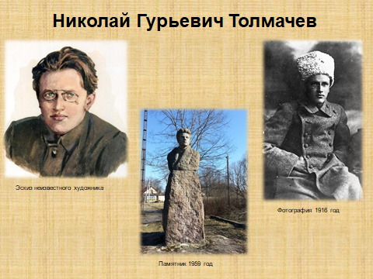 | - Николай Гурьевич Толмачев – эскиз неизвестного художника.  - Фото Н.Г. Толмачева 1916-й г. Фотограф неизвестен.  - Каменный бюст с надписью: "Толмачёву. 1959"
О своем поселке я нашла стихотворение местной поэтессы, учительницы нашей школы – Елены Романовны Кузнецовой.  А чем знаменит наш поселок?  Да парком из сосен и елок,  Березок, дубов и осин…  Когда-то гулял здесь Щедрин. | 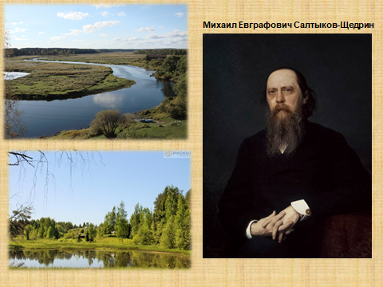 | - Вид на реку Лугу. 2010-й г.  - Вид на Толмачевский парк.2010-й г.  - И.Н. Крамской. Портрет М.Е. Салтыкова-Щедрина, 1879 год
И Шишкин, художник пейзажей.  Окрестности очень любил  Одну из картин своих даже  Он нашим краям посветил. | 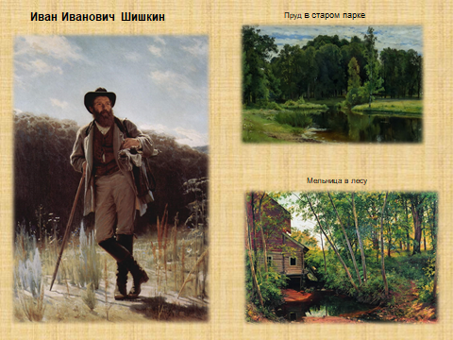 | - И.Н. Крамской. Портрет И.И. Шишкина. 1873 год  - Картина Ивана Шишкина  « Пруд в старом парке « 1898г.  - Картина Ивана Шишкина «Мельница в лесу» 1898 г
Попов же создатель радио,  Жил летом почти у реки.  В поселке ему были рады  Соседи – мои земляки. | 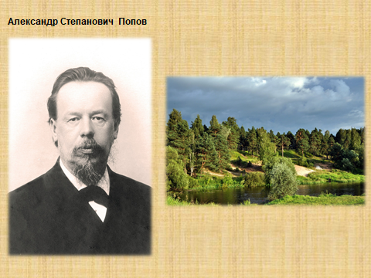 | - Александр Степанович Попов. Фотография 1895г.  - Вид на Толмачевский парк 20-е годы.
Война обожгла наш поселок  Ухх, страшные были бои….  А путь к победе был долог,  И многие в землю легли…. | 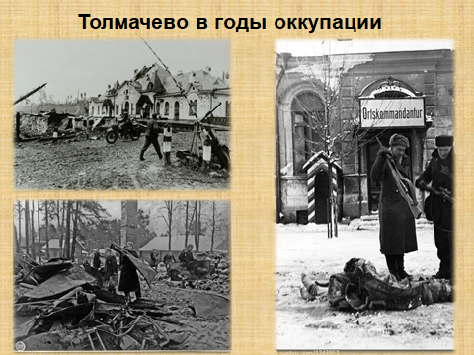 | - Оккупация в годы войны. Разрушенный вокзал ст. Толмачево. Февраль 1942 год.  - Мирные жители разбирают завалы. Январь 1942 год.  - Комендатура. Январь 1942г.
Слезами пропитана, кровью  За годы сражений земля,  Теперь вспоминаем с любовью.  Солдат, о них память храня… | 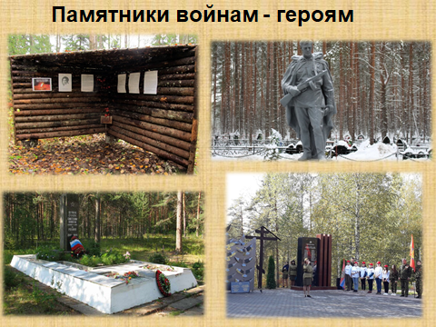 | - Памятное место, где во время ВОВ находился партизанский лагерь. Здесь в ноябре 1941 г. совершила подвиг и погибла герой советского союза Петрова Антонина Васильевна.  - Памятник Войнам-Освободителям. Кладбище Толмачево. 2016 год.  - Мемориал - Братская могила советских воинов в поселке Толмачёво  4.Аллея Славы. Толмачево 2020 г.
Растет, расширяясь поселок  Радушно встречает гостей | 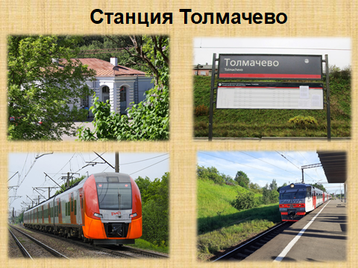 | - Здание вокзала станции Толмачево. Толмачево 2022 год.  - Платформа Толмачево. Толмачево 2022 год.  - Скоростной электропоезд « Ласточка «. Толмачево 2022 год.  - Прибытие электропоезда « Лужский Рубеж « на станцию Толмачево, 2022 год.
Ведь путь его ясен и долог  Он встретит и наших детей!  И конечно, встретит наших детей и моя любимая школа. Школа - это гордость поселка. В 2021 году ей исполнилось 120 лет! | 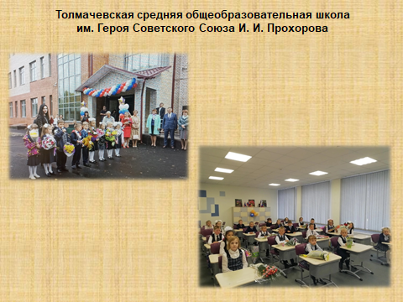 | - Толмачевская Средняя Школа им. Героя Советского Союза И. Прохорова , 2021 г.  - Кабинет начальных классов  2а класс, 2022 год
Одним из подарков, который получила школа – это новая пристройка и капитальный ремонт. В ней много красивых кабинетов, уютная столовая, большая библиотека. | 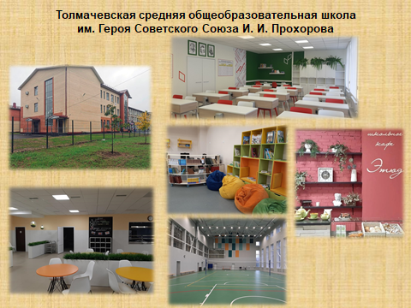 | - Новая пристройка, 2021 год  - Кабинет химии  - Библиотека  - Столовая  - Спортивный зал  - Школьное кафе « Этюд».
В школе проводится очень много интересных мероприятий, а учащиеся школы принимают в них активное участие. | 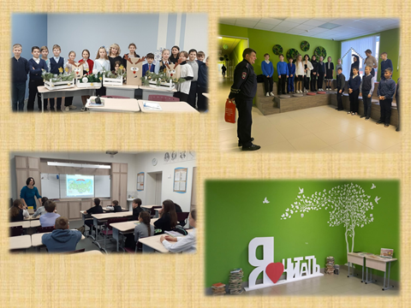 | Мероприятия в школе
Многие с удовольствием учатся в такой прекрасной школе. | 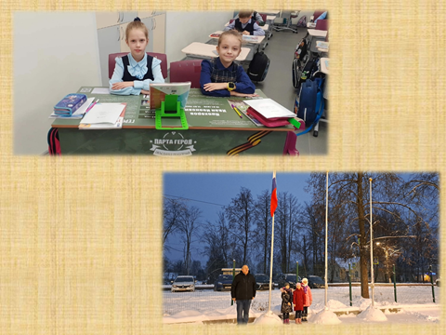 | - Партой Героя - почётное право лучших учеников. Толмачево 2022-й год.  - Поднятие флага за особые успехи в учебе по итогам первого триместра предоставлено Румянцевой Дарьи, Герасимовой Милане, Волченковой Маргарите. Толмачево 2022-й год.
В нашем поселке есть еще много интересных мест.  Дом Культуры. В нашем ДК работает огромное количество кружков на любой вкус. Здесь найдет себе занятие любой житель от мала до велика. При ДК есть поселковая библиотека с огромным выбором книг. | 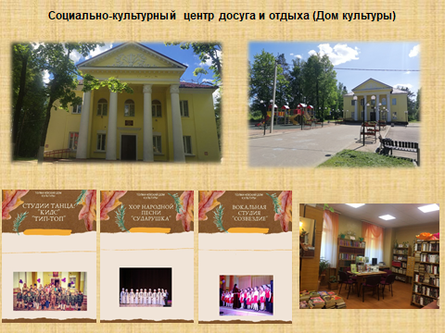 | - Дом Культуры п. Толмачево 2020-й год.  - Площадь перед Домом Культуры после реновации Дома Культуры. Толмачево 2022-й год.  - Кружки в ДК  - Библиотека
Много замечательных праздников проводится в нашем Доме культуры. | 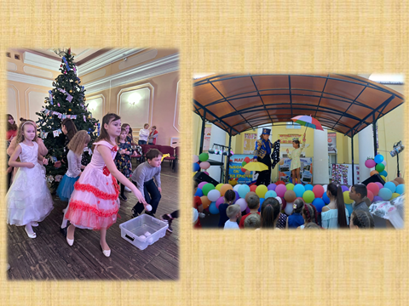 | - Празднование Нового Года. 2023 год  - Празднование Дня Поселка Толмачево. 2022 год  .
Храм Преображения Господня, стоящий в центре поселка 130 лет. Он перенес не мало бед, даже горел, но был восстановлен с помощью жителей нашего прекрасного поселка. Отец Николай открыл при храме воскресную детскую школу. | 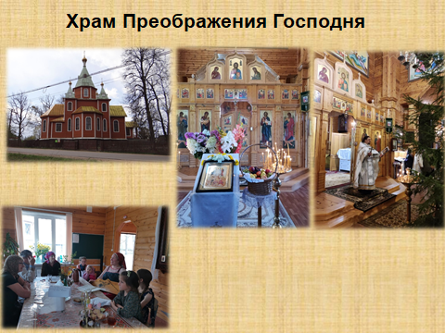 | - Спасо-Преображенский Храм (Храм Преображения Господня) Толмачево 2020 г.  - Спасо-Преображенский Храм. Вид внутри. Толмачево 2022 год.  - Отец Николай. Служба в храме. Толмачево 2022 год.  - Церковная школа при Храме. Толмачево 2022 год.
И это только маленькая частица нашего посёлка, не хватит и часа, чтобы рассказать, обо всех красивых и замечательных местах моей малой Родины. Самое лучшее – это посетить мой посёлок и увидеть все своими глазами.
Нет прекрасней у нас слова –  Толмачево, Толмачево,  Здесь в сиреневой аллее  Солнце нежно душу греет. | 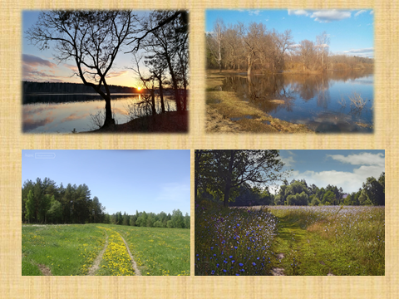  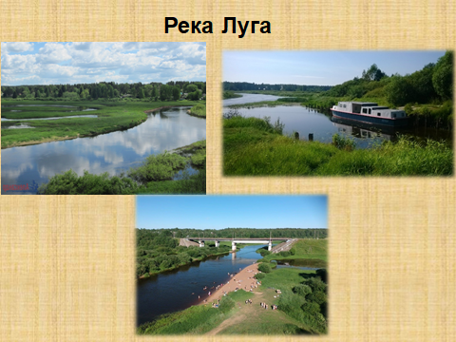 | Живописные места п.Толмачево  Закат на реке Луга.  Парк поселка Толмачево. Весна, разлив.  Теплоходик « Гаврюша « на реке Луга.  Речка Луга и пляж
Синие влекут просторы,
Зорей дивные узоры,
И чаруют нас дубравы,
Колокольчики и травы.
Есть у нас родное слово-
Толмачево, Толмачево,
И родная Луга-речка,
Где волна бежит колечком.

Для России посёлок – частица,
А для нас он – родительский дом.
И мы рады, что можем гордиться
Малой Родиной, где мы живём

Список используемой литературы и интернет ресурсов
- Ю.И. Шевцова, В.И. Хрисанфов – «Страницы истории родного края» - учебное пособие. , Санкт - Петербург, 2016г.
- https://ru.wikipedia.org/wiki/ «Википедия» – свободная энциклопедия [Электронный ресурс]
- https://www.gptolmachevo.ru/ - электронный ресурс.
- Справка лужского сторожила А.И. Иванова о местонахождении имения «Затишья» и о пребывании художника Шишкина близ ст. Толмачево.
- Иван Иванович Шишкин. Переписка. Дневники… стр. 227-229
- Выдержки из статей Лужского-Историко Краеведческого музея.
- https://kartarf.ru/dostoprimechatelnosti/256544-pamyatnoe-mesto-gde-vo-vremya-velikoy-otechestvennoy-voyny-n [Электронный ресурс]
- http://www.memory-tour.ru/memorial/ -[Электронный ресурс]
9. Е.Р. Кузнецова – Сборник стихотворений. Сборник статей – Луга : « Изд-во Голубева, 2017.-148 с.
10. Е.Р. Кузнецова – « О поселке Толмачево.« Сборник статей – Луга : « Изд-во Голубева, 2017.-148 с.
11 . Есть такой поселок- Толмачево : Сборник статей – Луга : « Изд-во Голубева, 2017.-148 с. , составитель Л.Н. Чутникова
12.http://tolmsch.ucoz.ru/ - электронный ресурс. Официальный сайт Толмачевской СОШ.
13.Сосницкая Л.Л.- Гимн поселку Толмачево.2000-й год.

